Opis przedmiotu zamówienia – zadanie nr 5

1. Szafka gospodarcza- 2 szt.
- Wymiary : szerokość: 60 cm; głębokość 40 cm; wysokość 70 cm;
- Materiał – płyta dwustronnie laminowana o grubości 18 mm odporna na wilgoć i zarysowania;
- Szafka dwuskrzydłowa w szafce dwie półki.
- Uchwyty drzwi metalowe w kolorze srebrnym. Szafka zamykana na klucz
- Kolor -odcień do uzgodnienia z Wykonawcą przed przystąpieniem do realizacji
- Atest higieniczny potwierdzający klasę Higieny E1 (dotyczy płyt MDF laminowanych)
- Stopki z regulacja poziomowania od wewnątrz

Poglądowe zdjęcie:
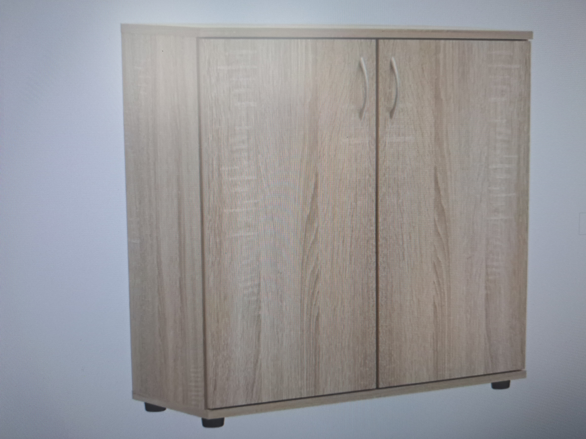

- Fotel biurowy 4 szt.
- Regulowany zagłówek
- Regulowane podparcie lędźwiowe
- Regulowane podłokietniki
- 4 –pozycyjny mechanizm synchro z funkcja anti-shock
(po zwolnieniu blokady nie uderza w plecy)
- Siedzisko tapicerowane pianka wtryskową
- Oparcie regulowane na wysokość
- Podstawa chromowana
- Kółka miękkie fi 60mm przystosowane do powierzchni twardych

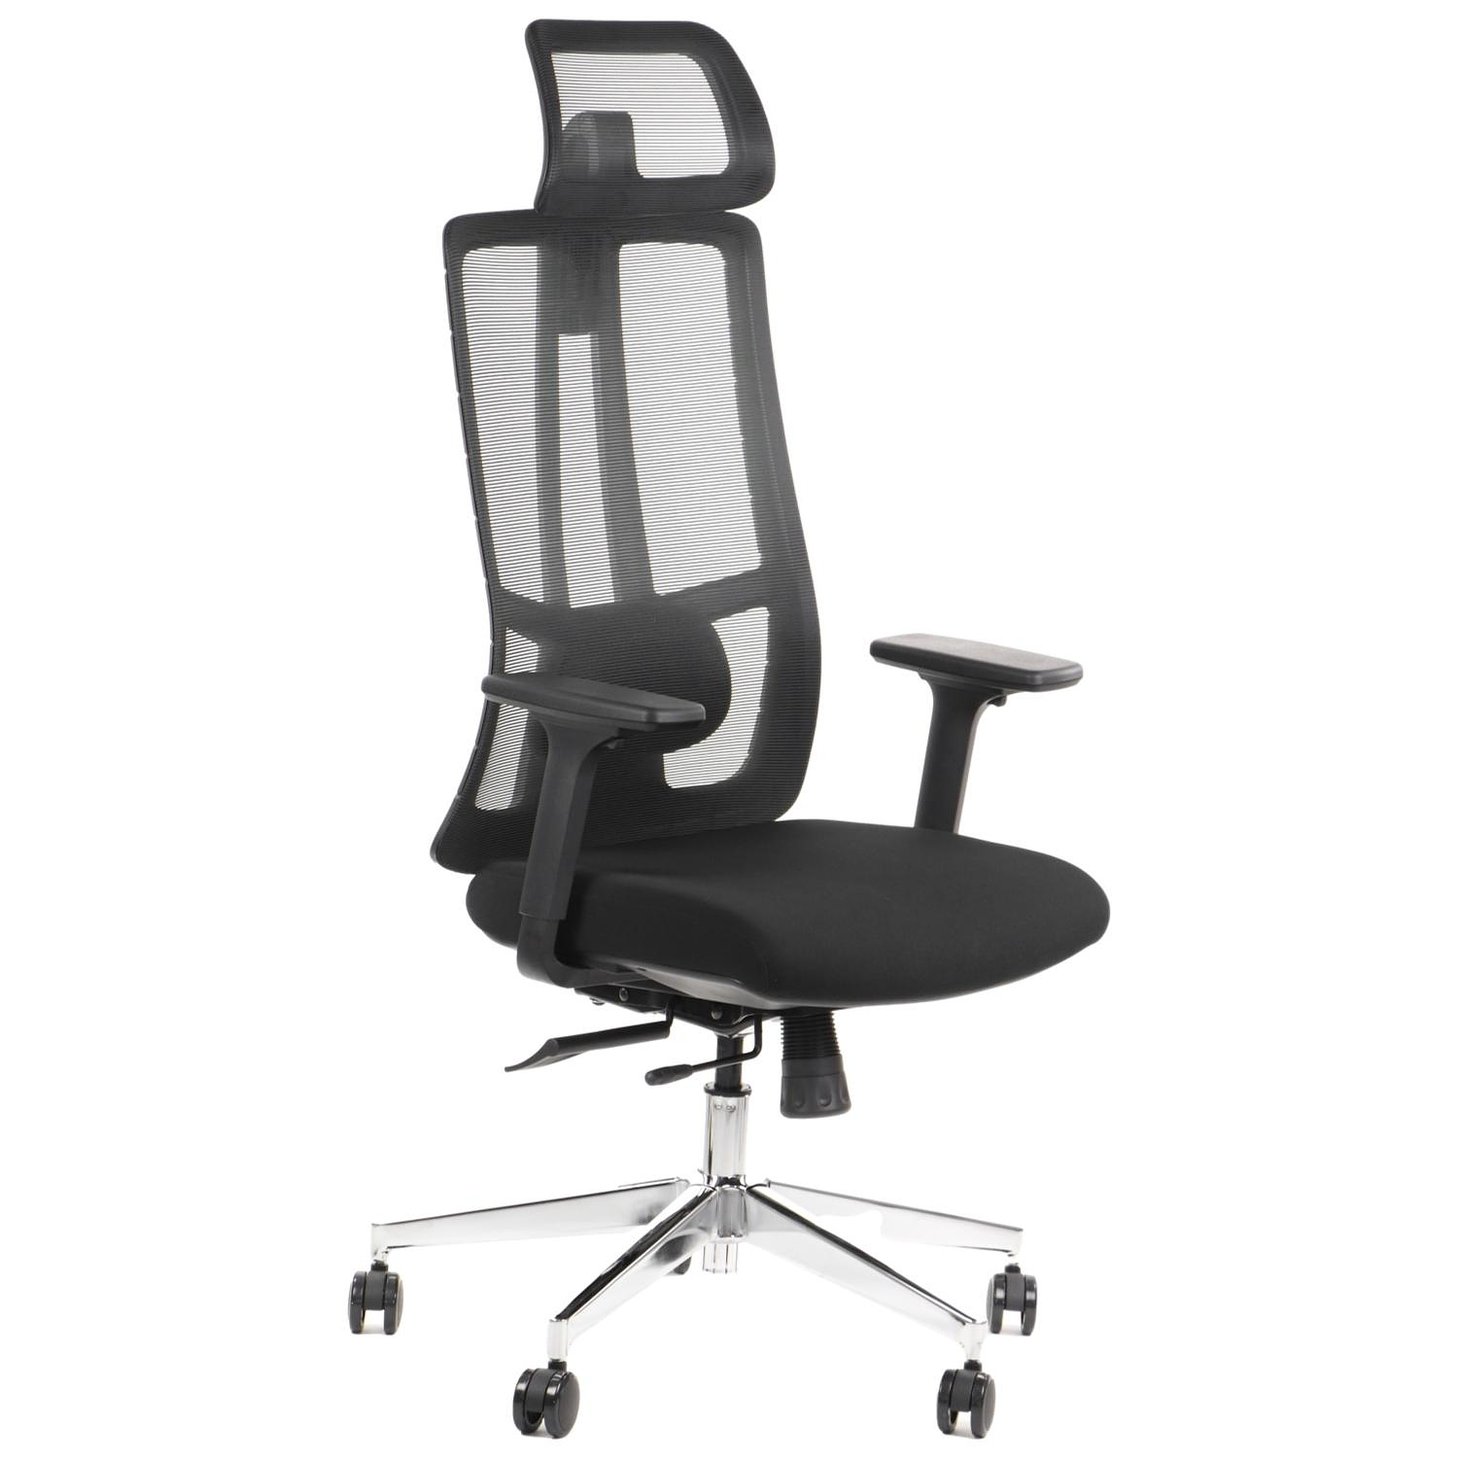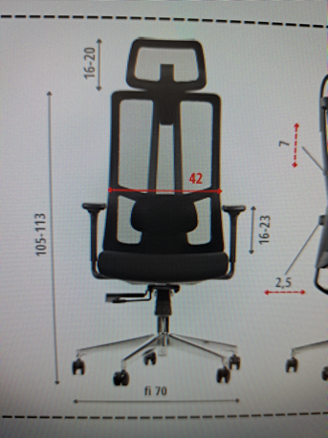
Poglądowe zdjęcie oraz wymiary:

- Transport i montaż mebli w cenie zamówienia.
- Gwarancja minimum 24 miesiące.

Meble przeznaczone do stanowisk wyposażonych w monitory ekranowe muszą spełniać wymogi zawarte w rozporządzeniu Ministra Pracy i Polityki Socjalnej z dnia 1 grudnia 1998 r. w sprawie bezpieczeństwa i higieny pracy na stanowiskach wyposażonych w monitory ekranowe ( Dz. U. poz.973) z późniejszymi zmianami.

